Agapornis pullarius
door Adriaan in 2015

De agapornis pullarius, ook wel bekend als roodkop agapornis, is een moeilijke agapornis om te kweken. In tegenstelling tot andere agapornisen broedt de pullarius niet in boomholten of oude nesten van andere vogels, maar in een uitgeknaagde holte laag bij de grond.
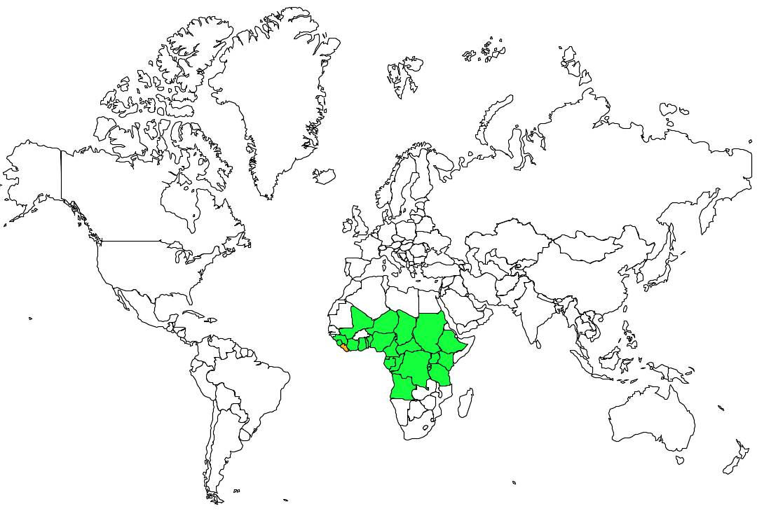
De agapornis pullarius in het wildDe agapornis pullarius werd als eerste van de agaporniden ontdekt en beschreven in de literatuur. De vermoedens zijn er dat al in de 16e eeuw agaporniden van deze soort in Europa zijn ingevoerd. Het duurde echter
tot in de jaren 50 van de 20e eeuw voordat er succesvol in gevangenschap gekweekt werd met de agapornis pullarius.

Het probleem waar veel kwekers mee kampten was dat er weinig kennis was over het natuurlijk gedrag van de vogels. Waar veel kwekers dachten dat de pullarius net als andere agaporniden in boomholten of in gebouwen het nest maakte bleek het tegendeel waar. De agapornis pullarius maakt in de natuur zijn nest in termietennesten. Deze hopen die goed warmte isolerend zijn bieden de optimale omstandigheden voor het uitbroeden van de eieren. De pop kan vanwege de goede warmtehuishouding regelmatig van het nest om te eten of de vleugels te strekken.
Van de agapornis pullarius zijn 2 ondersoorten bekend;
- Agapornis pullarius Westelijk Afrika en midden Afrika.
- Agapornis pullarius ugandae welke voorkomt in Oeganda.

De agapornis pullarius is vooral te vinden in de bosgebieden en savannes. Hier zijn zij veel op de grond te vinden op zoek naar (gras)zaden. Naast deze graszaden eten ze ook bessen, vruchten en bladknoppen. Bij de bevolking staan ze bekend als “plaag” gezien ze complete akkers kaal kunnen eten. Ze worden helaas vaak gevangen of verjaagd door lokale bevolking. Hieruit blijkt ook wel dat ze door de IUCN niet als bedreigd worden beschouwd.
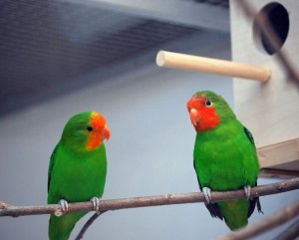
Beschrijving van de soort en geslachtsonderscheid
De agapornis pullarius is ongeveer 15cm groot en hoofdzakelijk groen van kleur. Kenmerkend is het rode masker op de kop, hals en wangen wat lijkt op dat van de agapornis roseicollis. Ook opvallend is dat het masker exact halverwege de pupil lijn bijna recht naar beneden afloopt, bij andere agaporniden loopt het masker door tot achter de ogen.
Geslachtsonderscheid is bij de agapornis pullarius makkelijk, op de foto zit links de pop en rechts de man. De man is over het algemeen feller/dieper gekleurd en heeft een uitbundiger kleurverschil met het masker. De pop heeft een wat meer oranje-rood masker wat ook doffer is van kleur.
De man heeft daarnaast ook een rode snavel waar deze bij de pop meer oranje van kleur is. Jonge vogels zijn hierdoor ook al snel op geslacht te onderscheiden.
De agapornis pullarius in gevangenschap
De agapornis pullarius is zoals reeds gemeld vanwege de moeilijke kweek geen beginnersvogel. Maar de algehele verzorging is niet veeleisend. Ze kunnen daarom dus wel goed als gezelschapsvogel gehouden worden, alleen bij de kweek is specialistische kennis vereist.

Huisvesting
De agapornis pullarius kan niet in een volière gehouden gezien ze verwarming nodig hebben. Samen houden met andere agaporniden is eigenlijk ook niet mogelijk. De vogels zijn stressgevoelig, wanneer zij met luidruchtige vogels gehouden worden kunnen ze zo gestrest raken dat ze niet willen eten.
Ze zijn niet agressief naar andere soorten, doch is het samen houden met prachtvinken af te raden gezien het grootte verschil. Samen met andere agaporniden die gelijk of groter zijn is geen probleem. Het is belangrijk te voorzien in een temperatuur die niet onder de 20°C komt. Door moeilijke kweek zijn de vogels nog lang niet gewend aan ons koude kikkerlandje. Het aanbieden van voeding, water en nestgelegenheid in het verwarmde nachthok verdient daarom ook aanbeveling. De vogels kunnen dan naar eigen behoefte naar buiten en worden er niet toe geforceerd.

Voeding
Als basis dient een goede zadenmengeling voor agaporniden verstrekt te worden. Dit wordt aangevuld met kiemzaden, onkruidzaden en eventueel verse onkruiden. Het aanbieden van eivoer in kleine porties buiten de broedtijd is verstandig om de vogels te laten wennen aan dit eiwitrijke voedsel. Ook aanbieden van dierlijk voedsel zoals miereneitjes, pinkys, buffalowormpjes etc. is verstandig. Hoge sterfte onder jongen en slechte kweekresultaten zijn mogelijk te wijten aan te weinig dierlijke eiwitten. Gezien de vogels in het wild in termietennesten nestelen is het begrijpelijk dat zij hier genoeg insecten kunnen eten. Om de vogels wat afleiding te geven kunt u per koppel wekelijks een streng trosgierst aanbieden, hang dit bijvoorbeeld aan het dak van de volière of kweekkooi. De vogels hebben dan wat te doen, zo voorkomt u verveling bij de vogels wat zelfs ziektes kan bezorgen.
Scherpe maagkiezel en vogelgrit mogen nooit ontbreken, net als vers (bad)water wat dagelijks ververst word. Vers (zoet) fruit en (blad)groenten mogen ook in kleine hoeveelheden aangeboden worden
.
De kweek met de agapornis pullarius
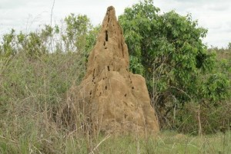
De termietenhoop, agapornis pullarius nest in het wild
De kweek in gevangenschap is het punt waar nog weinig successen zijn geboekt. Pas in 1956 werd er in Europa succesvol gekweekt met deze vogel in gevangenschap, terwijl de vermoedens zijn dat deze reeds in de 16e eeuw al ingevoerd is in Europa.
Waar veel kwekers dachten dat de agapornis pullarius broedt in boomholtes en in gebouwen, waarbij het nest van grassen, stukken schors, twijgjes etc gebouwd wordt en dus nestkasten werden aangeboden deden de agaporniden amper wat. De kweker die wel succesvol was met de agapornis pullarius was de Engelsman A.A. Prestwich. Deze kweker gaf de agaporniden wat tonnetjes met stevig aangestampte turfmolm. De agaporniden groeven hier zelf een gang en nestholte in uit. Er kwam echter slechts 1 jong uit vele legsels op stok. Later zijn er andere kwekers gekomen met zelfde technieken. Houtmolm werd vervangen door kurkplaten en er kwamen meerdere nesten met jongen. Er zijn kwekers die beweren dat er geen nestmateriaal gebruikt word door de agapornis pullarius, er zijn ook genoeg verhalen over agaporniden die dit wel deden. Mogelijk is er hier al sprake van kruising met een andere agapornidensoort!
De eerste echte succesvolle kweek gebeurde pas in 1992 door de heer Jacques Boussu. Hij gebruikte een grote nestkast vol met kurkplaten. Om te voorzien in de natuurlijke verwarming in het termietennest werd er een thermostaat en elektrische bordenwarmer aangebracht. De pop begon al snel met het knagen van een nest in de kurkplaten.
Er werd succesvol een nest bebroed, en er kwamen enkele jongen uit. Er bleef er echter maar 1 in leven welke op stok kwam. Hiermee is dus ook duidelijk het probleem bij de agapornis pullarius, veel jonge vogels halen hun eerste levensjaar niet. Vermoedelijk komt dit door voeding, of toch door de stress De agapornis pullarius pop knaagt volledig zelf haar nest uit in bijvoorbeeld een nestkast gevuld met kurkplaten, dit kan oplopen tot een doorsnede van 30cm! Als de nestholte is uitgeknaagd zal zij 4 tot 6 eitjes leggen welke in circa 24 dagen uitgebroed zullen worden. De jongen zullen na uitkomen volledig kaal zijn, maar al spoedig wat dons krijgen. Na circa 7 weken vliegen de jongen uit. Het is verstandig de jongen zeker een jaar bij de ouders te laten, vandaar dat kweek in een ruime volière beter is. De jongen kunnen dan volledig stressvrij opgroeien.

